- Thiếu background cho icon
  - 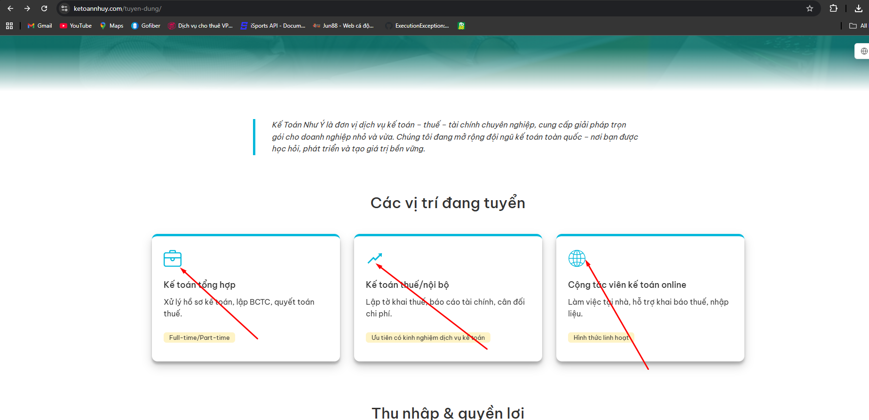
- Bị mất chữ ở footer
  - 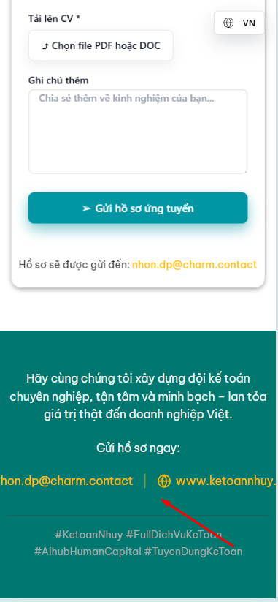
  - Mẫu thiết kế
  - 